Додаток 2
до оголошення про проведення
спрощеної закупівлі

НЕОБХІДНІ ТЕХНІЧНІ, ЯКІСНІ ХАРАКТЕРИСТИКИ
ПРЕДМЕТА ЗАКУПІВЛІ
Предмет закупівлі код за «ДК 021:2015: 39160000-1 «Шкільні меблі»
(Комплект учнівський: Стіл 1-місний №3-6, з полицею та регулюванням кута нахилу стільниці + Стілець Т-подібний, №3-6, Стіл письмовий з 3-ма шухлядами, Стілець вчителя, Стінка універсальна для дидактичних матеріалів «Школа-Сад» з фотопринтом «Орнамент», Шафа дитяча 5-місна з фігурними дверима, для закладів освіти які підпорядковані Макіївській сільській раді)
Товар, що пропонується учасником, повинен відповідати наступним вимогам:

Товар повинен супроводжуватись документами, що підтверджує відповідність Товару вимогам, встановленим до нього загальнообов’язковими на території України нормами та правилами, оформлений відповідно до вимог законодавства України тощо).
1. Товар повинен бути новим, без зовнішніх пошкоджень.
2. Доставка продукції за Договором здійснюється в заклади освіти, які підпорядковані Макіївській сільській раді ( за домовленістю ).
3. Приймання Товару по якості, комплектності і кількості здійснюється уповноваженими представниками обох Сторін.
У разі виявлення неякісного Товару або такого, що не відповідає умовам договору, Постачальник зобов’язаний замінити неякісний Товар протягом однієї доби з моменту виявлення не якісного Товару на якісний без будь-якої додаткової оплати з боку Замовника.
4. Кількість Товару, що буде закуповуватись по договору, може бути зменшена залежно від реального фінансування видатків.
Строк поставки Товару: 14 календарних днів з дати укладення договору про закупівлю.
Учасник повинен надати:
Товар повинен відповідати вимогам, визначеним у даному Додатку та інших розділах документації електронних торгів.
Доставка товару, завантажувальні-розвантажувальні роботи, збір конструкцій та прибирання сміття, пакувального матеріалу після себе здійснюються транспортом та за рахунок Постачальника, про що необхідно надати лист-гарантію.
Поставка товару здійснюється представниками Постачальника за його рахунок відповідно до замовленої партії, в попередньо узгоджений час з керівником закладу (відповідно до затвердженого режиму роботи закладу). Місце перебування представникам Постачальника в нічний час не надається, так само, як і необхідний інструмент для роботи (додати лист-підтвердження) .
Якщо поставлений товар виявиться неякісним, або таким, що не відповідає умовам, Постачальник зобов’язаний замінити цей товар. Всі витрати, пов’язані із заміною товару неналежної якості та транспортні витрати несе Постачальник, про що фіксується листом-гарантією.
Товар повинен передаватися Замовнику в упаковці, яка відповідає характеристиці товару, забезпечує цілісність товару та збереження його якості під час перевезення (додати лист-підтвердження).
Заміна і доставка для Замовника безкоштовна. Ця вимога також підтверджується листом Учасника. Учасник у складі пропозиції подає лист(и), що гарантує згоду з умовами тендерної документації та розуміння її змісту та понять, в розрізі кожної вимоги.
№ | Назва | Технічні характеристики | Одиниця виміру | Кіль-кість
1 | Комплект учнівський: Стіл 1-місний №3-6, з полицею та регулюванням кута нахилу стільниці + Стілець Т-подібний, №3-6  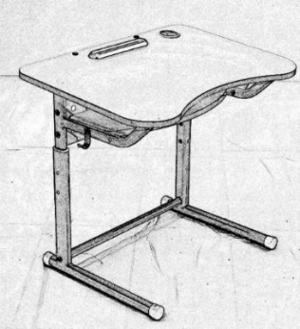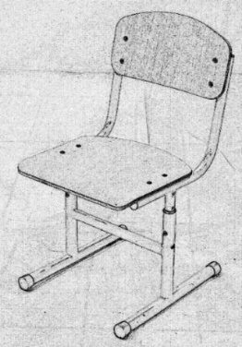 | Стіл учнівський 1-місний з полицею та регулюванням кута нахилу стільниці на комбінованому каркасі, 3-6 ростові групи.  Загальні характеристики.  Регулювання столу по висоті здійснюється для учнів 3-6 ростових груп.  Стіл складається зі стільниці та металевого каркасу.  Стільниця.  Стільниця виготовлена із ламінованого ДСП товщиною 16-18 мм. Кути закруглені R = 30 мм. Така ергономічна форма стільниці дозволяє розташувати парти як окремо, так і для групової роботи окремих навчальних зон.  Стільниця, розміром 700х500 мм, обладнана підставками для технічних засобів навчання: пенал, отвір для стаканчика під канцелярське приладдя. В разі невикористання стаканчика, отвір може бути закритий пластиковою втулкою. З боку користувача наявний антисколіозний виріз.  Стільниця обладнана механізмом регулювання висоти нахилу з проміжними положеннями фіксації: 0°, 3°, 5°, 7°, 9°, 12°, 14°, 16° (тобто, наявна підтримка діапазону регулювання кута нахили стільниці в 7° до 16°). Регулювання кута нахилу стільниці здійснюється за рахунок механізму, типу Rastomat, наявний обмежувач для безпечного використання учнями. Регулювання легко здійснюється користувачем без допомоги будь-яких допоміжних приладь. Наявна можливість зафіксувати обране положення за допомогою пластикового фіксатора. Нижній край ближньої частини при зміні кута нахилу висоту не змінює, місце під стільницею не зменшується (тобто зберігається в межах ≤ 10 мм).  Під стільницею змонтована полиця розміром 240х515 мм, яка закрита екраном, розміром 140х515 мм. Полиця та екран виготовлені із ламінованого ДСП товщиною 16 мм.  Торці ЛДСП крайкуються ПВХ-стрічкою товщиною 0,5 мм (для полиці та екрану) та 1,0 мм (для стільниці).  Каркас.  Каркас розміром 450х570х580/640/700/760 мм, комбінований, виготовлений з труб плоскоовального (50х30, 38х20 та 30х15 мм (товщина стінки 1,2 – 1,5 мм)) та круглого (діаметр 32 та 25 мм, товщина стінки 1,2 мм) профілю.  Стіл має посилену конструкцію, каркас розбірний. В місцях регулювання висоти встановлені перехідні поліуретанові втулки, які забезпечують плавність регулювання, усувають скрипіння та люфт при експлуатації, виключають виникнення подряпин при регулюванні висоти, надають ергономічний сучасний вигляд. На торцях встановлені пластикові наконечники, які запобігають травмуванню учнів та пошкодженню підлоги.  Каркас фарбується порошковою емаллю, стійкою до подряпин.  На нижній частині каркасу присутній отвір, скрізь який при зміні ростових груп чітко видно кольорове маркування ростових груп при регулюванні висоти (жовте-червоне-зелене-блакитне). Маркування стійке, зберігає свої властивості протягом довготривалого строку.  На бокових поперечинах закріплені металеві гачки.  Кольорові комбінації (колір каркасу/колір ДСП): Жовтий/Жасмін.  Стілець Т-подібний, регульований по висоті на комбінованому каркасі, 3-6 ростові групи  Стілець стійкої конструкції з безпечними, заокругленими формами R= 20 мм.  Висота стільця регулюється в розмірах 698/738/778/818 мм (для учнів 3-6 ростових груп). Висота до сидіння: 340/380/420/460 мм.  Сидіння та спинка виготовлені з гнуто-клеєної фанери товщиною 8-9 мм і вкрита кольоровим пластиком HPL товщиною 0,4-0,5 мм.  Сидіння розміром 350х380 мм, має анатомічний вигин для колін. Кут нахилу сидіння - 0°.  Спинка розміром 200х380 мм, має анатомічний вигин для спини. Кут нахилу спинки - 100°.  Каркас комбінований, розміром 390х440х698/738/778/818мм, виготовлений з труб круглого (діаметр 32 та 25 мм, товщина стінки 1,2 мм) профіля та перетинки плоскоовального профіля (30х15 товщина стінки 1,2 мм).  Фарбування каркасу здійснене порошковою полімерною фарбою, стійкою до подряпин. В місцях регулювання висоти встановлена перехідна поліуретанова втулка, яка забезпечує плавність регулювання, усуває скрипіння і подряпини при регулюванні висоти, надає ергономічний сучасний вигляд. На торцях каркасу закріплені пластикові наконечники з натягом від самоспадання, які запобігають травмуванню учнів та пошкодженню підлоги.  До каркасу стільця приварені металеві пластини-вушка, до яких в свою чергу і кріпляться спинка та сидіння. Такий тип з’єднання дозволяє легко здійснювати монтаж/демонтаж спинок та сидінь, проводити заміну в майбутньому. Кріплення спинок та сидінь до каркасу стільців учнівських здійснюється за допомогою болтів спеціальної грибоподібної форми та гайок заокругленої форми, що запобігає отриманню травм та пошкодженню одягу.  На нижній частині каркасу присутній отвір, скрізь який при зміні ростових груп чітко видно кольорове маркування ростових груп при регулюванні висоти (жовте-червоне-зелене-блакитне). Маркування стійке, зберігає свої властивості протягом довготривалого строку.  Кольорові комбінації (Колір каркасу/Колір HPL): Жовтий/HPL Жасмін. | компл. | 32
2 | Стіл письмовий з 3-ма шухлядами  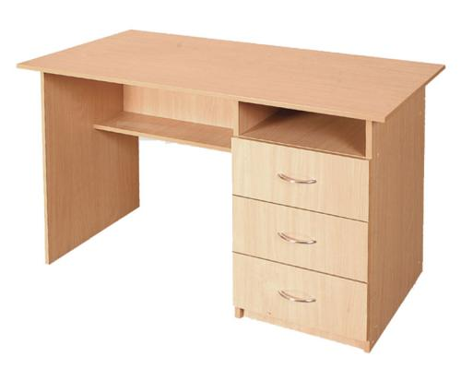 | Стіл письмовий з 3-ма шухлядами  Габаритні розміри: 1200х600х750 мм.  Стіл має тумбу, яка складається з трьох шухляд та відкритої ніші.  Стіл виготовлено із ДСП ламінованої 18 мм, дно шухляд - ДВП ламінована біла 3 мм. Фасади шухляд, стільниця обклеєні стрічкою ПВХ 1 мм. Стійки, екран, полиця - ПВХ 0,5 мм. Фурнітура: єврогвинти, ручки меблеві хромовані, мініфікси, роликові направляючі.  Колір ДСП: дуб молочний. | шт. | 6
3 | Стілець вчителя  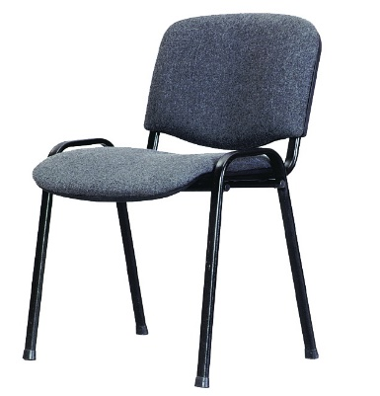 | Стілець вчителя  Висота виробу: 82 см  Висота від підлоги до сидіння: 50 см  Ширина фронтальна: 47 см  Ширина бічна: 40 см  Основа: конференц-основа  Матеріал корпусу: метал  Колір: чорний  Спинка та сидіння наповнені поролоном та обтягнуті тканиною (колір чорний). | шт. | 6
4 | Стінка універсальна для дидактичних матеріалів «Школа-Сад» з фотопринтом «Орнамент»  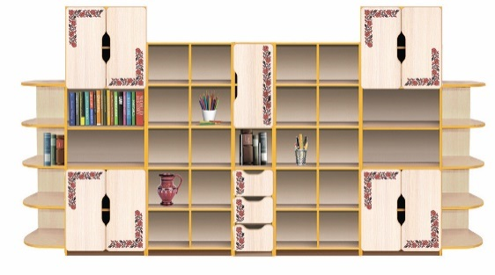 | Габаритні розміри:  3520х410х1850мм.  Стінка універсальна складається з елементів: шафа напівзакрита 4-дверна (2 шт.), пенал 1-дверний з нішею і 3-ма шухлядами повного висування (1 шт.), стелаж відкритий з 10-ма комірками (2 шт.), кутовий елемент (2 шт.).  Стінка виготовлена з ДСП: корпус 16 мм, фасад 18 мм. Задня стінка виготовлена з білої ламінованої ДВП товщиною 3мм.  Оклейка: ПВХ жовтого кольору товщиною 1 мм.  Стінка призначена для умеблювання молодшої школи, є функціональною та призначена для зберігання дидактичного матеріалу, книг, папок, особистих речей дітей. Фотодрук в стилі українських народних мотивів здійснюється на плиті ДСП із застосуванням спеціальних чорнил, які затвердівають під дією випромінювання спеціальних ультрафіолетових ламп (надати висновок санітарно-епідеміологічної еспертизи). Також застосовується технологія покриття лаком самого малюнку для збільшення стійкості до зовнішніх пошкоджень, стирання та вологого прибирання.  В стінці використовується якісна фурнітура і комплектуючі, що спрощує процес збирання й розбирання меблів, а також дозволяє проводити його багаторазово і без ушкодження кріпильних елементів;  Кріпильні вироби мають захисне декоративне покриття.  Колір корпусу та фасаду: дуб молочний. | шт | 2
5 | Шафа дитяча 5-місна з фігурними дверима  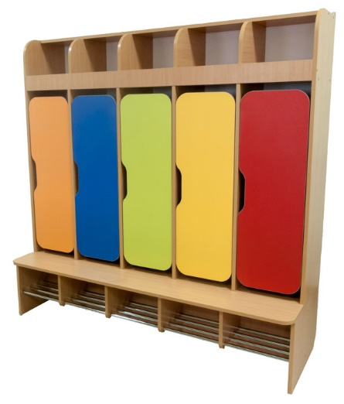 | Шафа дитяча 5-місна з фігурними дверима  Габаритні розміри: 1550х550х1560 мм.  Матеріал: корпус, полиці, стійки: ДСП ламінована, товщина 16 мм. Задня стінка: ДВП ламінована біла 3 мм. Фасад оклеєний крайковою стрічкою ПВХ - 1мм; інші частини шафи ПВХ - 0,5 мм. Гачки для меблів хромові малі. Кольорові дверцята з вирізом. Заокруглені кути. Труба хромована d=16 мм.  Колір: бук, апельсин, лайм, жовтий, синій, червоний. | шт. | 1

Для підтвердження відповідності тендерної пропозиції учасника технічним, якісним кількісним та іншим вимогам до предмета закупівлі, встановленим замовником учасник повинен надати наступні документи:
1) Висновок державної санітарно-епідеміологічної експертизи, виданий уповноваженим сертифікаційним органом України, на відповідність запропонованих меблів, вимогам діючого санітарного законодавства та діючим в Україні державним нормам та стандартам, зокрема ДСТУ ГОСТ 22046:2004, ДСТУ ГОСТ 16371:2016, ДСТУ prEN 1729-1:2004, ДСТУ ENV 1729-2:2004, ДСТУ ГОСТ 19917:2016, ГОСТ 12029-93, ГОСТ 11015-93, ГОСТ 11016-93.
2) Сертифікат відповідності, що виданий органом з сертифікації, яким підтверджується відповідність Товару, що пропонується учасником, діючим в Україні державним нормам та стандартам, зокрема ДСТУ ГОСТ 22046:2004, ГОСТ 11015-93, ГОСТ 11016-93, ДСТУ ГОСТ 16371:2016, ДСТУ ГОСТ 19917:2016, ДСТУ prEN 1729-1:2004, ДСТУ ENV 1729-2:2004, ГОСТ 12029-93.
3) Документи на відповідність меблів з фотодруком ДСТУ CEN/TS 15186:2008 «Меблі. Метод оцінювання стійкості поверхні до подряпин» та ДСТУ ГОСТ 22046:2004 «Меблі для навчальних закладів. Загальні технічні умови».
4) Висновки державної санітарно-епідеміологічної експертизи на відповідність матеріалів (ламінованоий ДСП, фурнітура, труба, кромку, лак, клеї, паперово-шаруватий пластик тощо), з яких виготовляються меблі, вимогам діючого санітарного законодавства, а також лист від постачальника ДСП ламінованого в якому підтверджується можливість та вчасність поставки матеріалу.
5) Копію сертифікату на систему менеджменту якості ISO 9001:2018 виробника запропонованих меблів, засвідчена печаткою (у разі наявності) та підписом уповноваженої особи виробника;
6) Копію чинного на дату розкриття сертифікату на систему екологічного менеджменту ISO 14001:2015 виробника запропонованих меблів, засвідчена печаткою (у разі наявності) та підписом уповноваженої особи виробника;
7) Якщо Учасник не є виробником меблів, надати Авторизаційний лист від виробника меблів, виданий на ім'я Учасника з вказанням номеру закупівлі, предмету закупівлі, кількості товару та його повного найменування, назви замовника, гарантійних зобов'язань виробника та наявності сервісних центрів виробника на території України (вказати адресу, контактний телефон);
8) Кольорова скан-копія оригіналу документу, який підтверджує відносини з виробником меблів на продукцію, яка є предметом закупівлі (дилерська угода та/або дистриб’юторский договір), що здійснює його реалізацію та постачання на території України;
9)Учасник надає копію паспортів на меблі, засвідчені печаткою (у разі наявності) та підписом уповноваженої особи виробника, які включають найменування виробника та його адресу, інструкцію по збиранню, комплектність товару, інформацію з експлуатації, умови зберігання та транспортування, гарантійні зобов’язання від виробника;
10) Учасник надає кольорові фото виробів, вказаних в Технічних вимогах;
11) Учасник надає детальний опис товару, що пропонується до закупівлі, із зазначенням виробника товару, артикулу та повної назви товару, а також посилання на конкретну сторінку сайту виробника, де зазначена інформація про вказаний товар;
12) Учасник надає протоколи випробувань від акредитованої лабораторії щодо відповідності столу учнівського одномісного з регульованою висотою та стільця учнівського Т-подібного з регульованою висотою вимогам ДСТУ ГОСТ 22046:2004, згідно із зазначених основних технічних характеристик.
13) Учасник надає в складі пропозиції повну копію звіту санітарно-гігєнічної оцінки результатів лабораторних досліджень проб, виданого акредитованою НААУ лабораторією на відповідність меблевих виробів безпеці для здоров’я людини, а саме вимогам ДСаНПіН «Полімерні та полімервмістні матеріали, вироби і конструкції, що застосовуються у будівництві та виробництві меблів. Гігієнічні вимоги» затвердження Наказ МОЗ України від 29.12.2012 р. №1139 зареєстрованим Мін'юстом України 09.01.2013 р. за №87 22565919., НРБУ-97 «Норми радіаційної безпеки України».
* тут і надалі, повною копіює вважається документ з необхідними додатками до нього, у разі якщо в такому документі є на них посилання.
Всі документи мають бути чинні на дату кінцевого строку подання тендерних пропозицій.

